Università degli Studi di Salerno
Corso di Ingegneria del Software

Easy Work Management System
Unit Test - Test Cases - PersistenceManagement
Versione 1.0

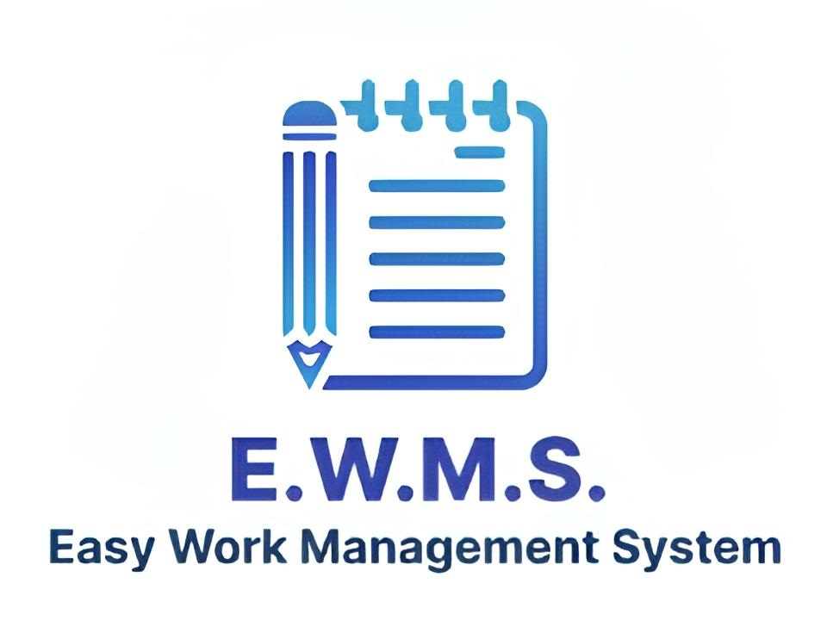
Data: 06/02/2026

Coordinatore del progetto:
Nome | Matricola
Giovanni Robustelli | 0512121282
Vincenzo Mauro | 0512119080

Partecipanti:
Nome | Matricola
Giovanni Robustelli | 0512121282
Vincenzo Mauro | 0512119080

Scritto da: | Vincenzo Mauro, Giovanni Robustelli

Revision History
Data | Versione | Descrizione | Autore
06/02/2026 | 1.0 | Uniti gli unit test delle classi del sottosistema PersistenceManagement in un unico documento | Giovanni Robustelli

Indice

Introduzione 4
Classe: UtenteDAO 4
insertUtenteGenerico (UT_1) 4
createUtente (UT_2) 6
createDipendente 7
createSupervisore 8
findByMatricola 9
findByEmail 10
getAllDipendentiInfo 10
getSupervisoreInfo 11
Delete 11
recuperaPassword 12
Classe: TaskDAO 13
create 13
findById 15
findByUtente 15
updateStatus 17
delete 17

Introduzione

In questo documento verranno inserti i test cases generati tramite category partition per le classi presenti all’interno del sottosistema “PersistenceManagement”.

Classe: UtenteDAO

insertUtenteGenerico (UT_1)
Essendo metodo di supporto (private) il suo utilizzo parte dalle classi createUtente, createDipendente e createSupervisore che assicurano al metodo che “Utente” non sono null, per questo non può presentarsi come possibile valore.

Category | Partizione | Vincoli
Parametro Connection | Connessione attiva (!= null) | [property ConnOk]
 | null | [error]
Utente.Email (Esistenza) | Stringa presente (!= null) | [property EmailNotNull]
 | null | [error]
Utente.Email (Lunghezza) | Lunghezza valida (<= 250) | [property EmailLenOk]
 | Troppo lunga (> 250) | [error]
Utente.Email (Unicità) | Email nuova (non presente nel DB) | [property EmailUnique]
 | Email duplicata (già presente) | [error]
Utente.Nome | Valido (!= null AND len <= 50) | [property NomeOk]
 | null | [error]
 | Troppo lungo (> 50) | [error]
Utente.Cognome | Valido (!= null AND len <= 50) | [property CognomeOk]
 | null | [error]
 | Troppo lungo (> 50) | [error]
Utente.Ruolo | Valido (!= null) | [property RuoloOk]
 | null | [error]
Utente.DataNasc | Valida (!= null) | [property DataOk]
 | null | [error]
Parametro Password | Lunghezza valida (<= 255) | [property PwdLenOk]
 | Troppo lunga (> 255) | [error]

Test frames

ID Frame | Connection | Utente (Dati Anagrafici) | Email (Stato DB) | Password | Risultato Atteso
TF_1 | Valida | Tutto Valido (len OK, not null) | Nuova (Unica) | Valida (len <= 255) | Successo: Inserimento eseguito
TF_2 | Valida | Email null | - | Valida | IllegalArgumentException
TF_3 | Valida | Email > 255 | Nuova | Valida | IllegalArgumentException
TF_4 | Valida | Tutto Valido | Già Presente | Valida | EmailgiaPresenteException
TF_5 | Valida | Nome null | Nuova | Valida | IllegalArgumentException
TF_6 | Valida | Nome > 50 char | Nuova | Valida | IllegalArgumentException
TF_7 | Valida | Cognome null | Nuova | Valida | IllegalArgumentException
TF_8 | Valida | Cognome > 50 char | Nuova | Valida | IllegalArgumentException
TF_9 | Valida | DataNasc null | Nuova | Valida | IllegalArgumentException
TF_10 | Valida | Tutto Valido | Nuova | Pwd > 255 char | IllegalArgumentException

createUtente (UT_2)

Category | Partizione | Vincoli
Parametro Utente | Oggetto istanziato (!= null) | [property UtenteOk]
 | null | [error]
Proprietà Utente.Ruolo | Tipi::ruolo::GESTORE | [property RuoloGestore]
 | Diverso da GESTORE | [error]
 | null | [error]
Parametro Password | Stringa presente (!= null) | [property PwdOk]
 | null | [error]

Test frames

ID Frame | Oggetto Utente | Utente.Ruolo | Password | Risultato Atteso
TF_1 | Istanziato | GESTORE | Valida (!= null) | Successo: Utente persistito
TF_2 | null | - | Valida | IllegalArgumentException
TF_3 | Istanziato | Diverso (es. DIPENDENTE) | Valida | IllegalArgumentException
TF_4 | Istanziato | null | Valida | IllegalArgumentException
TF_5 | Istanziato | GESTORE | null | IllegalArgumentException

createDipendente

Category | Partizione | Vincoli
Parametro Dipendente | Oggetto istanziato (!= null) | [property DipendenteOk]
 | null | [error]
Proprietà Dipendente.Ruolo | Tipi::ruolo::DIPENDENTE | [property RuoloDipendente]
 | Diverso da DIPENDENTE | [error]
 | null | [error]
Parametro Password | Stringa presente (!= null) | [property PwdOk]
 | null | [error]
Proprietà Dipendente.SupervisoreInfo | Oggetto istanziato (!= null) | [property SupInfoOk]
 | null | [error]
Proprietà SupInfo.Matricola | Positiva (> 0) | [property MatrPositiva]
 | Non positiva (<= 0) | [error]
Stato DB (Esistenza Supervisore) | Matricola esistente nel DB (FK valida) | [property SupEsiste]
 | Matricola inesistente nel DB (FK violata) | [error]

Test Frames
ID Frame | Oggetto Dipendente | Ruolo | Password | SupInfo | SupInfo.Matricola | Stato DB (Supervisore) | Risultato Atteso
TF_1 | Istanziato | DIPENDENTE | Valida | Istanziato | Positiva (> 0) | Esiste | Successo: Dipendente creato
TF_2 | null | - | Valida | - | - | Irrilevante | IllegalArgumentException
TF_3 | Istanziato | Errato (es. GESTORE) | Valida | Istanziato | Positiva | Esiste | IllegalArgumentException
TF_4 | Istanziato | DIPENDENTE | null | Istanziato | Positiva | Esiste | IllegalArgumentException
TF_5 | Istanziato | DIPENDENTE | Valida | null | - | Esiste | IllegalArgumentException
TF_6 | Istanziato | DIPENDENTE | Valida | Istanziato | Errato (<= 0) | Irrilevante | IllegalArgumentException
TF_7 | Istanziato | DIPENDENTE | Valida | Istanziato | Positiva (> 0) | Non esiste | SQLExcetpion

createSupervisore

Category | Partizione | Vincoli
Parametro Supervisore | Oggetto istanziato (!= null) | [property SupOk]
 | null | [error]
Proprietà Supervisore.Ruolo | Tipi::ruolo::SUPERVISORE | [property RuoloSup]
 | Diverso da SUPERVISORE | [error]
 | null | [error]
Parametro Password | Stringa presente (!= null) | [property PwdOk]
 | null | [error]

Test frames

ID Frame | Oggetto Supervisore | Supervisore.Ruolo | Password | Risultato Atteso
TF_1 | Istanziato | SUPERVISORE | Valida (!= null) | Successo: Supervisore persistito
TF_2 | null | - | Valida | IllegalArgumentException
TF_3 | Istanziato | Diverso (es. DIPENDENTE) | Valida | IllegalArgumentException
TF_4 | Istanziato | null | Valida | IllegalArgumentException
TF_5 | Istanziato | SUPERVISORE | null | IllegalArgumentException

findByMatricola

Category | Partizione | Vincoli
Parametro Matricola | Intero positivo (> 0) | [property MatrOk]
 | Intero non positivo (<= 0) | [error]

Test frames

ID Frame | Input: Matricola | Stato nel DB (Contesto) | Risultato Atteso
TF_1 | Positiva (> 0) | Presente | Successo: Restituisce oggetto Utente
TF_2 | Positiva (> 0) | Assente | Successo: Restituisce null (nessun match)
TF_3 | Non positiva (es. 0 o -1) | Irrilevante | IllegalArgumentException

findByEmail

Category | Partizione | Vincoli
Parametro Email | Stringa istanziata (!= null) | [property EmailInputOk]
 | null | [error]

Test frames

ID Frame | Input: Email | Stato nel DB (Contesto) | Risultato Atteso
TF_1 | Istanziata | Presente | Successo: Restituisce oggetto Utente
TF_2 | Istanziata | Assente | Successo: Restituisce null
TF_3 | null | Irrilevante | IllegalArgumentException

getAllDipendentiInfo

Category | Partizione | Vincoli
Parametro Matricola | Intero positivo (> 0) | [property MatrOk]
 | Intero non positivo (<= 0) | [error]

Test frames

ID Frame | Input: Matricola | Stato nel DB (Contesto) | Risultato Atteso
TF_1 | Positiva (> 0) | Ci sono dipendenti associati a questa matricola | Successo: Restituisce List<Informazioni> popolata (size > 0)
TF_2 | Positiva (> 0) | Nessun dipendente associato (o Supervisore inesistente) | Successo: Restituisce List vuota (size = 0), ma NON null
TF_3 | Non positiva (<= 0) | Irrilevante | IllegalArgumentException

getSupervisoreInfo

Category | Partizione | Vincoli
Parametro Matricola | Intero positivo (> 0) | [property MatrOk]
 | Intero non positivo (<= 0) | [error]

Test frames

ID Frame | Input: Matricola | Stato nel DB (Contesto) | Risultato Atteso
TF_1 | Positiva (> 0) | Dipendente presente | Successo: Restituisce oggetto Informazioni
TF_2 | Positiva (> 0) | Dipendente assente | Successo: Restituisce null
TF_3 | Non positiva (<= 0) | Irrilevante | IllegalArgumentException

Delete

Category | Partizione | Vincoli
Parametro Utente | Oggetto istanziato (!= null) | [property UtenteOk]
 | null | [error]
Proprietà Utente.Matricola | Positiva (> 0) | [property MatrOk]
 | Non positiva (<= 0) | [error]
Stato DB (Dipendenze) | Nessun dipendente associato (Safe) | [property NoChildren]
 | Esistono dipendenti associati (FK Violation) | [error]

Test frames

ID Frame | Oggetto Utente | Utente.Matricola | Stato nel DB (Dipendenze) | Risultato Atteso
TF_1 | Istanziato | Positiva (> 0) | Nessuna dipendenza | Successo: Utente eliminato
TF_2 | null | - | Irrilevante | IllegalArgumentException
TF_3 | Istanziato | Non positiva (<= 0) | Irrilevante | IllegalArgumentException
TF_4 | Istanziato | Positiva (> 0) | Ha subordinati (Violazione vincolo) | SQLIntegrityConstraintViolationException

recuperaPassword

Category | Partizione | Vincoli
Parametro Email | Stringa istanziata (!= null) | [property EmailInputOk]
 | null | [error]
Stato DB (Presenza) | Utente associato all'email esiste | [property UserFound]
 | Utente associato all'email non esiste | [property UserNotFound]

Test Frames

ID Frame | Input: Email | Stato nel DB (Contesto) | Risultato Atteso
TF_1 | Istanziata | Presente | Successo: Restituisce la stringa della password (Hash)
TF_2 | Istanziata | Assente | Successo: Restituisce null
TF_3 | null | Irrilevante | IllegalArgumentException

Classe: TaskDAO

create

Category | Partizione | Vincoli
Parametro Task | Oggetto istanziato (!= null) | [property TaskOk]
 | null | [error]
Task.Titolo | Valido (!= null AND len <= 50) | [property TitleOk]
 | null | [error]
 | Troppo lungo (> 50) | [error]
Task.Istruzioni | Valido (!= null AND len <= 2000) | [property InstrOk]
 | null | [error]
 | Troppo lungo (> 2000) | [error]
Task.Date (Creazione/Scadenza) | Entrambe valide (!= null) | [property DatesOk]
 | Una o entrambe null | [error]
Task.Enums (Priorità/Stato) | Entrambi validi (!= null) | [property EnumsOk]
 | Uno o entrambi null | [error]
Task.Supervisore (FK) | Valido (!= null AND esiste nel DB) | [property SupOk]
 | null | [error]
 | Non esiste nel DB (Violazione FK) | [error]
Task.Dipendente (FK) | Valido (!= null AND esiste nel DB) | [property DipOk]
 | null | [error]
 | Non esiste nel DB (Violazione FK) | [error]
Task.Allegato (Opzionale) | Presente (!= null) | [property WithAttach]
 | Assente (null) | [property NoAttach]

Test frames

ID Frame | Task (Campi Base) | Allegato | Supervisore (FK) | Dipendente (FK) | Risultato Atteso
TF_1 | Tutto Valido | Assente (null) | Esiste | Esiste | Successo: esecuzione statement eseguita
TF_2 | Tutto Valido | Presente | Esiste | Esiste | Successo: esecuzione statement task + allegato eseguita
TF_3 | null | - | - | - | IllegalArgumentException
TF_4 | Titolo null | Assente | Esiste | Esiste | IllegalArgumentException
TF_5 | Titolo > 50 char | Assente | Esiste | Esiste | IllegalArgumentException
TF_6 | Istruzioni null | Assente | Esiste | Esiste | IllegalArgumentException
TF_7 | Istruzioni > 2000 char | Assente | Esiste | Esiste | IllegalArgumentException
TF_8 | Date null (Creazione o Scadenza) | Assente | Esiste | Esiste | IllegalArgumentException
TF_9 | Enum null (Stato o Priorità) | Assente | Esiste | Esiste | IllegalArgumentException
TF_10 | Tutto Valido | Assente | Null | Esiste | IllegalArgumentException
TF_11 | Tutto Valido | Assente | Non esiste nel DB | Esiste | SQLException
TF_12 | Tutto Valido | Assente | Esiste | Null | IllegalArgumentException
TF_13 | Tutto Valido | Assente | Esiste | Non esiste nel DB | SQLException

findById

Category | Partizione | Vincoli
Parametro ID | Intero positivo (> 0) | [property IdValid]
 | Intero non positivo (<= 0) | [error]
Stato DB (Esistenza) | Task presente nel DB | [property Found]
 | Task assente nel DB | [property NotFound]

Test frames

ID Frame | ID | Stato nel DB (Contesto) | Risultato Atteso
TF_1 | Positivo (> 0) | Presente | Successo: Restituzione istanza Task (Popolato)
TF_2 | Positivo (> 0) | Assente | Successo: Restituzione null
TF_3 | Non positivo (<= 0) | Irrilevante | IllegalArgumentException

findByUtente

Category | Partizione | Vincoli
Parametro Utente | Oggetto istanziato (!= null) | [property UtenteOk]
 | null | [error]
Utente.Matricola | Positiva (> 0) | [property MatrOk]
 | Non positiva (<= 0) | [error]
Utente.Ruolo (Tipo) | DIPENDENTE | [property RoleDip]
 | SUPERVISORE | [property RoleSup]
 | Altro (es. GESTORE) | [error]
 | null | [error]
Stato DB (Risultati) | Task presenti per l'utente | [property TasksFound]
 | Nessun task/matricola indicata presente | [property TasksEmpty]

Test frames

ID Frame | Input: Utente (Ruolo) | Input: Matricola | Stato nel DB (Contesto) | Risultato Atteso
TF_1 | DIPENDENTE | Positiva | Presenti | Successo: Restituisce List<Task> popolata (Query su campo Dipendente)
TF_2 | SUPERVISORE | Positiva | Presenti | Successo: Restituisce List<Task> popolata (Query su campo Supervisore)
TF_3 | DIPENDENTE | Positiva | Assenti | Successo: Restituisce List vuota
TF_4 | SUPERVISORE | Positiva | Assenti | Successo: Restituisce List vuota
TF_5 | Altro (GESTORE) | Positiva | Irrilevante | Exception: IllegalArgumentException
TF_6 | Qualsiasi | Non positiva  (<=0) | Irrilevante | Exception: IllegalArgumentException
TF_7 | (Utente) null | Positiva | Irrilevante | Exception: IllegalArgumentException

updateStatus

Category | Partizione | Vincoli
Parametro ID | Intero positivo (> 0) | [property IdOk]
 | Intero non positivo (<= 0) | [error]
Parametro NuovoStato | Enum valido (!= null) | [property StateOk]
 | null | [error]
Stato DB (Esistenza) | Task presente nel DB | [property TaskFound]
 | Task assente nel DB | [error]

Test Frames

ID Frame | Input: ID | Input: NuovoStato | Stato nel DB (Contesto) | Risultato Atteso
TF_1 | Positivo | Valido | Presente | Successo: executeupdate effettuato con successo
TF_2 | Non positivo | - | Irrilevante | IllegalArgumentException
TF_3 | Positivo | null | Irrilevante | IllegalArgumentException
TF_4 | Positivo | Valido | Assente | SQLException

delete

Category | Partizione | Vincoli
Parametro Task | Oggetto istanziato (!= null) | [property TaskOk]
 | null | [error]
Proprietà Task.ID | Positivo (> 0) | [property IdOk]
 | Non positivo (<= 0) | [error]
Stato DB (Esistenza) | Task presente nel DB | [property Found]
 | Task assente nel DB | [property NotFound]
Stato DB (Allegati) | Task con Allegato associato | [property WithAttach]
 | Task senza Allegato | [property NoAttach]

Test frames

ID Frame | Input: ID | Stato nel DB (Contesto) | Risultato Atteso
TF_1 | Positivo | Presente (Senza allegato) | Successo: query di eliminazione eseguita
TF_2 | Positivo | Assente | SQLException
TF_3 | Non positivo (<= 0) | Irrilevante | IllegalArgumentException

